Lesbrief: Bewust sociaal

Thema: Wat is Mens & Dienstverlenen?

Inleiding
“Zonder dat we het door hebben worden we steeds asocialer.” Dit is de slogan van een campagne van SIRE. Deze was een paar jaar geleden op tv. Wat zou er mee bedoeld worden? Wat is sociaal gedrag en wat asociaal? Houd jij rekening met anderen?

In deze lesbrief ga je een kort toneelstukje maken en opvoeren. Het toneelstukje gaat over het verschil tussen sociaal en asociaal gedrag in een beroep. Je werkt individueel en in viertallen.

Waar moet de opdracht aan voldoen?

Het maken en opvoeren van het toneelstukje moet aan de volgende eisen voldoen:
- De inhoud van het toneelstukje staat op een storyboard.
- Er wordt een beroepssituatie van Mens & Dienstverlenen nagespeeld.
- In het toneelstukje wordt de situatie 2 keer gespeeld: sociaal en asociaal.
- Het toneelstukje is grappig en verrassend.
- Elk toneelstukje duurt niet langer dan 2 minuten.

Wat kun je en wat weet je na deze lesbrief?

- Je weet wat bewust en onbewust gedrag is.
- Je weet wat normen en waarden zijn.
- Je weet wat sociaal gedrag is.
- Je kunt enkele normen noemen.
- Je kunt samenwerken.
- Je kunt enkele beroepssituaties benoemen.
- Je kunt een serieus onderwerp grappig en verrassend presenteren.

Uit welke stappen bestaat de lesbrief?

Stap | Bewust sociaal
Stap 1: Oriënteren | Verzamel informatie over sociaal en asociaal gedrag.  Brainstorm over situaties in het toneelstuk.
Stap 2: Voorbereiden | Maak je planning.  Oefen met sociaal en asociaal gedrag.  Ontwerp je toneelstuk.
Stap 3: Uitvoeren | Maak het storyboard.  Oefen het toneelstukje.
Stap 4: Afronden en terugkijken | Bekijk de toneelstukjes.  Kijk terug op deze lesbrief.

Stap 1: Oriënteren

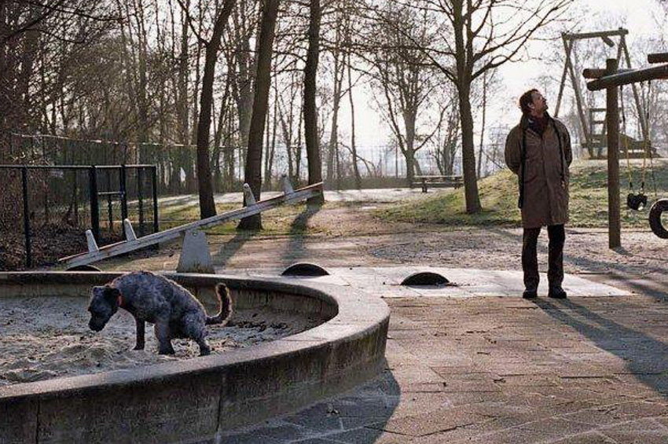

Moeilijke woorden

- Wat betekenen deze woorden? Zoek de betekenis op.

Moeilijk woord | Wat betekent dit woord?
Onbewust
Asociaal
Sociaal
Normen
Waarden

Informatie verzamelen
Je gaat informatie verzamelen over sociaal en asociaal gedrag.

- Je gaat zo 6 filmpjes bekijken van SIRE. SIRE is een stichting die maatschappelijke onderwerpen bespreekbaar wil maken. Wat zou hier mee bedoeld worden?

- Op de site van SIRE staat dat zij mensen wil wakker schudden en aan het denken zetten. SIRE wil werken aan een betrokken samenleving. Wat wordt met deze 2 zinnen bedoeld?

- Ga naar https://www.bing.com/videos/. Bekijk de 6 filmpjes van SIRE over asociaal gedrag.

- Noteer van elk filmpje wat het asociale gedrag is in onderstaande tabel:

Filmpje | Asociaal gedrag
Bus
Circus
Jogger
Tijdschrift
Vergadering
Vuilnis

- Denk aan je eigen opvoeding. Wat heb jij geleerd over hoe je je moet gedragen? Schrijf minstens twee voorbeelden op bij elke situatie.

Situatie: in een heel volle bus
 | Dit doe je wel |  | Dit doe je niet

Situatie: op bezoek bij oudere mensen
 | Dit doe je wel |  | Dit doe je niet

Situatie: in de klas
 | Dit doe je wel |  | Dit doe je niet
- Heb je per situatie minstens 2 voorbeelden opgeschreven? Kruis nu de voorbeelden aan die laten zien hoe JIJ je gedraagt.

- Kijk nog een keer naar de voorbeelden. Zijn er ook voorbeelden bij die komen uit jouw geloof of jouw cultuur? Schrijf die voorbeelden hieronder op.

- Mensen hebben vaak hun eigen normen. Toch zijn sommige regels voor iedereen hetzelfde.

- Schrijf hieronder minstens 4 normen op waarvan jij zeker weet dat ze voor iedereen in

Waarden zijn geen regels maar dingen die iemand belangrijk vindt .

- Wat is voor jou een belangrijke waarde?

- Lees de situaties in het schema hieronder.

- Beantwoord steeds twee vragen:
- Voelen alle mensen zich in deze situatie prettig?
- Voelt iedereen zich veilig?

- Schrijf op wat er asociaal is aan het gedrag van de mensen.

- Schrijf ook op wat jij zou doen.

Situatie | Prettig? | Veilig?
Het is druk in de bus. Er komt een moeder aan met een klein kind en een dikke buik. Er is geen zitplaats meer en het kleine kind valt als de bus gaat rijden. | Ja / Nee | Ja / Nee
Asociaal gedrag:
Wat doe jij in deze situatie?

Situatie | Prettig? | Veilig?
Je staat in de rij in de kantine op school. Het is nogal druk en sommige anderen staan te duwen en heel dicht tegen elkaar aan. | Ja / Nee | Ja / Nee
Asociaal gedrag:
Wat doe jij in deze situatie?

Situatie | Prettig? | Veilig?
In de pauze heeft iemand een mobiele telefoon afgepakt van een meisje. Ze gooien de telefoon naar elkaar over en ze sturen onaardige sms’jes naar mensen uit het adresboek. | Ja / Nee | Ja / Nee
Asociaal gedrag:
Wat doe jij in deze situatie?

- De titel van deze lesbrief is Bewust sociaal. Toch zijn we allemaal wel eens onbewust asociaal.

- Kun je een voorbeeld geven? Als jezelf geen voorbeeld kunt bedenken vraag je dit aan een klasgenoot of goede vriend.

- Wat vind je nu van dit onbewuste asociale gedrag van jezelf? Zou je, nu je hier bewust van bent, dat nog een keer zo doen?

Brainstormen
Je gaat brainstormen over het verhaal in jullie toneelstuk. In de brainstorm mag je al je fantasie gebruiken. Geen idee is te gek. Later ga je pas bepalen welke ideeën je werkelijk gaat uitvoeren.
- Schrijf het woord ‘beroepssituaties’ in de middelste cirkel van de figuur.

- Schrijf in de andere cirkels zoveel mogelijk woorden die bij je opkomen. Je mag meer woorden in een cirkel opschrijven. Welke situaties kun je bedenken? Wat is sociaal? Wat is asociaal gedrag in deze situatie? In welke beroepen speelt sociaal of asociaal gedrag een rol?

Keuzes maken
Na de brainstorm ga je kijken wat haalbaar is. Je kiest uit alles wat opgeschreven is. Welke ideeën uit de brainstorm wil je werkelijk uitvoeren? Denk daarbij steeds aan het doel van het toneelstukje: je laat het verschil tussen sociaal en asociaal gedrag zien.

- Lees goed door wat je hebt opgeschreven. Onderstreep de belangrijkste onderdelen. In ieder geval de onderdelen waar je verder mee wilt.

- Schrijf een aantal situaties op waarmee je verder wilt.

- Wat wil je laten zien?

Asociaal (hoe het niet moet) | Sociaal (hoe het prettig kan)

Stap 2: Voorbereiden

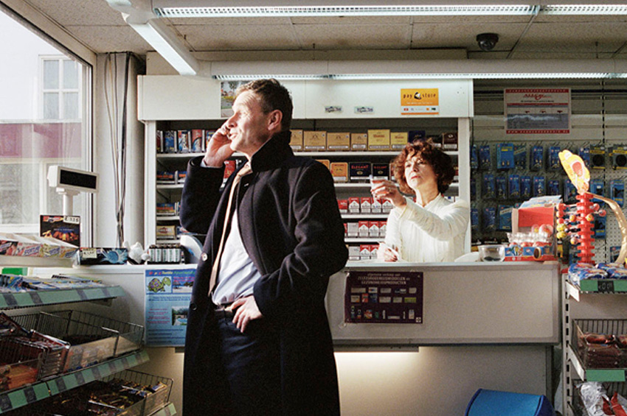

De planning
Vul de tabel in. Gebruik Werkkaart: Planning maken als je plannen nog moeilijk vindt.

Stap | Wat ga je doen? | Wie gaat het doen? | Hoeveel tijd denk je daarvoor nodig te hebben?
Voorbereiden
Uitvoeren
Afronden en terugkijken

Oefenen met sociaal en asociaal gedrag

- Met de klas bespreken jullie de resultaten uit de brainstorm. En jullie discussiëren over normen en waarden.

- Vorm een groepje van 4. Lees voor welke situaties jullie na de brainstorm hebben opgeschreven. Kies enkele situaties waarover jullie een toneelstuk zouden kunnen maken.

- Om te kijken welke situaties het beste zijn ga je improviseren. Improviseren is doen wat er in je opkomt. Improviseer een paar van de situaties. Wat zeg je en wat doe je in zo’n situatie?

- Situatie die ik heb nagespeeld:

- Wat ik zei en deed:

- Beslis welke situatie het beste lijkt. Wij gaan de volgende situatie uitwerken:

Beleefdheid
Beleefdheid is respect tonen voor anderen. Dat doe je met houding en taalgebruik. Het tegenovergestelde van beleefdheid is onbeleefdheid. In onderstaande tabel staan voorbeelden van onbeleefd gedrag. Noteer in de 2e kolom hoe jij je beleefd kunt gedragen. Het eerste voorbeeld is al ingevuld.

Voorbeelden van onbeleefd gedrag | Ik ben beleefd als ik
Met kauwgom in je mond tegen iemand praten. | Geen kauwgom in mijn mond heb als ik met iemand praat.
Je hebt een pet op in de klas.
Je zegt ‘je of jij’ tegen de docent.
Je stelt jezelf voor aan een onbekende zonder die persoon aan te kijken en een hand te geven.
Je koopt een broodje in de kantine. Terwijl je dit broodje bestelt en afrekent voer je een telefoongesprek met een goede vriend.
Je bent winkelmedewerker. Er komt een klant de winkel binnen. Je zegt niets.
Je bent kapper. Tijdens de knipbeurt klets je met een collega over komend weekend.
Je bent trainer van een voetbalteam. De jongens spelen een partijtje. Jij gaat zitten en checkt je mobiel.

Ontwerp je toneelstuk

- Maak samen een eerste opzet voor het toneelstuk. Vul dit hieronder in.

- Schrijf op een leeg blad verder, als niet alles in het schema past.

Situatie:

Personen:
1.
2.
3.
4.

Wat de personen doen:

Wat de personen zeggen:

Spullen die de spelers vasthouden of gebruiken:

Wat heb je nodig?
Maak een benodigdhedenlijst voor het uitvoeren van het toneelstuk. Maak gebruik van materialen of middelen die in het lokaal aanwezig zijn of die jullie thuis hebben.

Benodigdheden | Aantal | Waar halen we dit vandaan?

VRAAG TOESTEMMING AAN JE DOCENT OM VERDER TE GAAN MET STAP 3.

Stap 3: Uitvoeren

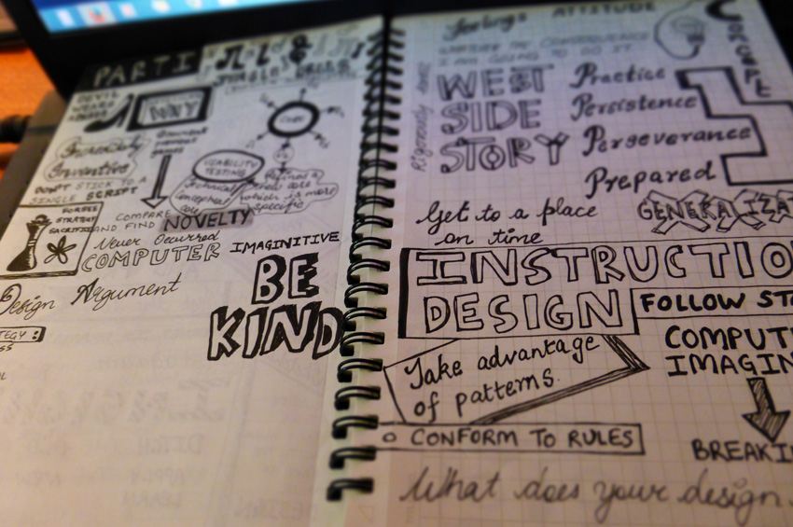

Maak het storyboard
Je gaat nu het toneelstuk schrijven. Voor een toneelstuk schrijf je meestal een script. Dit is het verhaal met daarin de tekst van de spelers. Aangezien een script schrijven lastig met een groep te doen is maken jullie een storyboard. Een storyboard zijn tekeningen met daarbij de tekst die gesproken wordt. In de tekeningen kun je zien welke speler waar staat.

Kijk voordat je begint nog eens goed naar de eisen van de opdracht die aan het begin van de lesbrief staan.

- Teken en schrijf het storyboard op een groot vel papier.

- Bedenk uit hoeveel scenes jullie toneelstukje gaat bestaan. Voor elke scene werk je onderstaand vorbeeld uit.

- Scene 1
Plaats situatie:

- Wat gebeurt er?

- Spelers:

- Dialoog:

- Benodigdheden:

Storyboard bijstellen
Met een ander groepje wisselen jullie de storyboards uit.

- Lees het storyboard van het andere groepje. Stel dat jij straks DIT toneelstuk moet spelen.

- Is de beroepssituatie Mens & Dienstverlenen duidelijk?
- Wordt de situatie 2 keer gespeeld? (sociaal gedrag en asociaal gedrag)
- Begrijp je wat de spelers moeten zeggen en doen?

- Stel vragen aan de andere groep om het hele storyboard goed te begrijpen.
Geef tips voor verbetering (als je die hebt en anders niet).

- Kijk nu naar jullie eigen storyboard en naar de opmerkingen van de andere groep.
Zijn er nog veranderingen nodig? Als jullie nog dingen willen veranderen, kan dat nu nog.

- Dit passen we aan

Oefen het toneelstuk

Oefen met je groep het toneelstuk. Oefen net zo lang totdat ieder van jullie de rol kent en die goed kan laten zien.

Duurt elk toneelstuk niet langer dan 2 minuten?

Stap 4: Afronden en terugkijken

Het resultaat
Voer jullie toneelstukje op en kijk naar de toneelstukjes van de andere groepjes.
- Vul het schema hieronder in. Welke voorbeelden van sociaal gedrag zie je? Welke voorbeelden van asociaal gedrag zie je?

Toneelstukje van |  | Beroepssituatie | Sociaal gedrag | Asociaal gedrag
1.
2.
3.
4.
5.
6.

- Met welke situatie zou jij liever niet te maken krijgen? Leg je antwoord uit.

Kijk terug op deze lesbrief

- Als het goed is, heb je bij de uitvoering gekeken naar de eisen waaraan de opdracht moet voldoen. Wat vind jij: voldoet jouw resultaat van de opdracht aan de eisen? Kruis aan wat jij vindt.

Eis | Voldoet? | Omdat?
De inhoud van het toneelstukje staat op een storyboard. | Ja / Nee
Er is een beroepssituatie van Mens & Dienstverlenen. | Ja / Nee
De situatie wordt 2 keer gespeeld, sociaal en asociaal. | Ja / Nee
Het toneelstukje is grappig en verrassend. | Ja / Nee
Elk toneelstukje duurt niet langer dan 2 minuten. | Ja / Nee

- Waar was je goed in bij het maken en opvoeren van een toneelstuk?

- Ik was goed in:

- Dat blijkt uit:

- Wat vond je minder goed gaan?

- Waarom vond je dat?

___________________________________________________________________
___________________________________________________________________
___________________________________________________________________

- Wat zou je nog willen leren bij een volgende opdracht?

